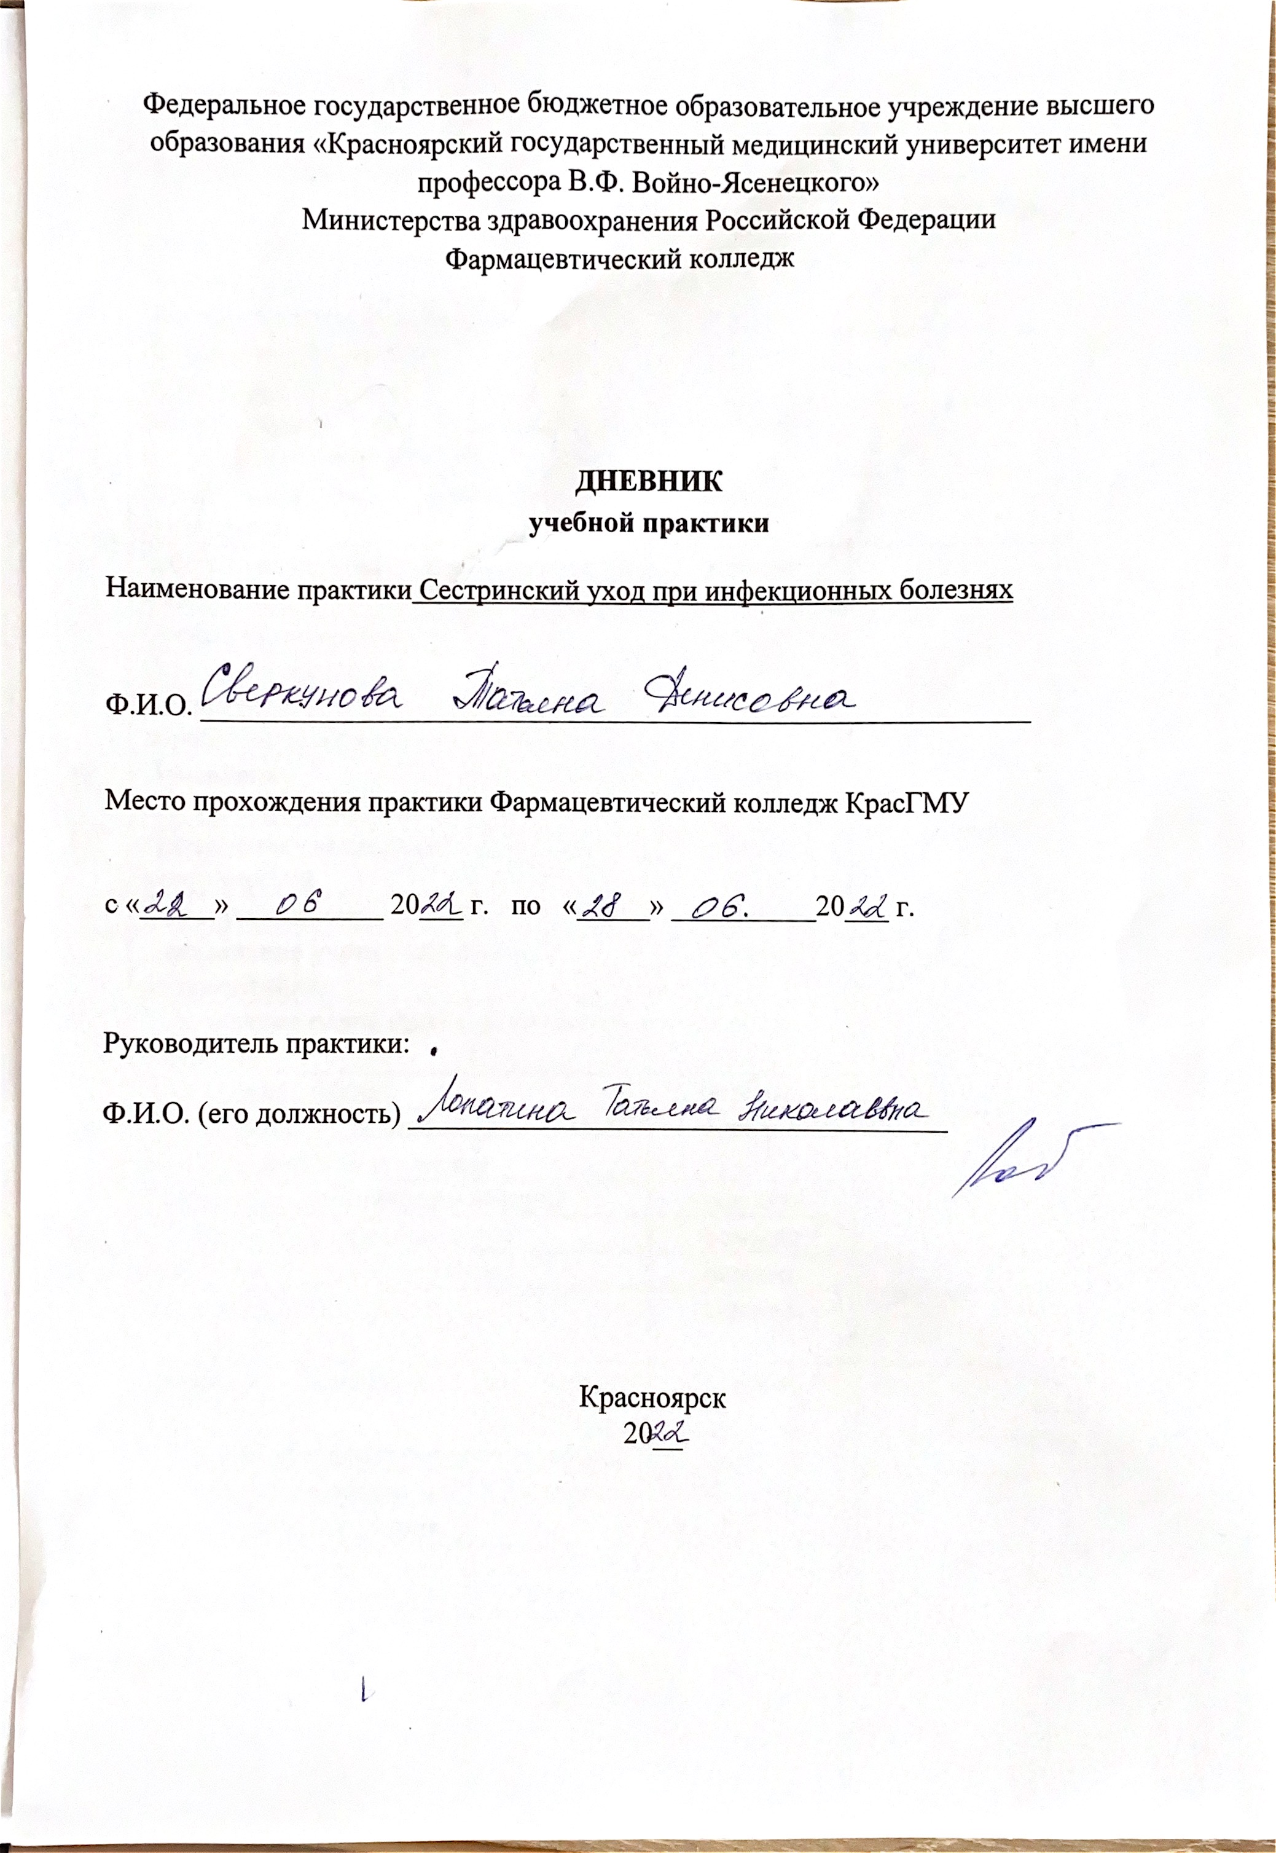

Содержание

1. Цели и задачи практики

2. Знания, умения, практический опыт, которыми должен овладеть обучающийся после прохождения практики

3. Тематический план
4. График прохождения практики
5. Инструктаж по технике безопасности
6. Содержание и объем проведенной работы
7. Манипуляционный лист
8. Отчет (текстовой)

Цель учебной практики «Сестринский уход при инфекционных болезнях» состоит в приобретении первоначального практического опыта по участию в лечебно-диагностическом процессе и последующего освоения общих и профессиональных компетенций по избранной специальности.
Задачи:
- Закрепление и совершенствование приобретенных в процессе обучения профессиональных умений, обучающихся по сестринскому уходу за инфекционными больными;
- Ознакомление со структурой работы поликлиники и организацией работы среднего медицинского персонала;
- Адаптация обучающихся к конкретным условиям деятельности учреждений здравоохранения;
- Формирование навыков общения с инфекционными пациентами с учетом этики и деонтологии;
- Освоение современных методов работы в медицинских организациях практического здравоохранения;
- Обучение студентов особенностям проведения лечебно-диагностических мероприятий в инфекционной практике;
- Формирование основ социально-личностной компетенции путем приобретения студентом навыков межличностного общения с медицинским персоналом и пациентами.
В результате учебной практики обучающийся должен:
Приобрести практический опыт:
- осуществления ухода за инфекционными больными при инфекционных заболеваниях;
Освоить умения:
- готовить пациента к лечебно-диагностическим вмешательствам;
- осуществлять сестринский уход за больными при различных заболеваниях и состояниях;
- консультировать пациента и его окружение по применению лекарственных средств;
- осуществлять фармакотерапию по назначению врача;
- проводить мероприятия по сохранению и улучшению качества жизни пациента;
- вести утвержденную медицинскую документацию;
Знать:
- причины, клинические проявления, возможные осложнения, методы диагностики проблем пациента;
- организацию и оказание сестринской помощи;
- пути введения лекарственных препаратов;
- правила использования аппаратуры, оборудования, изделий медицинского назначения.

Тематический план
№ | Наименование разделов и тем практики | всего часов
1. | Организация сестринского ухода при инфекционных болезнях в условиях поликлиники. | 6
2. | Организация работы поликлиники по профилактике гриппа. | 6
3. | Организация работы поликлиники по профилактике дифтерии. | 6
4. | Организация работы поликлиники по профилактике гельминтозов. | 6
5. | Организация работы поликлиники по профилактике трансмиссивных инфекций. | 6
6. | Организация работы кабинета иммунопрофилактики | 4
7. | Зачет по учебной практике | 2
 | Итого | 36
 | Вид промежуточной аттестации – зачет

График прохождения практики
№ | Наименование разделов и тем практики | дата
1. | Организация сестринского ухода при инфекционных болезнях в условиях поликлиники. | 22.06.22
2. | Организация работы поликлиники по профилактике гриппа. | 23.06.22
3. | Организация работы поликлиники по профилактике дифтерии. | 24.06.22
4. | Организация работы поликлиники по профилактике гельминтозов. | 25.06.22
5. | Организация работы поликлиники по профилактике трансмиссивных инфекций. | 27.06.22
6. | Организация работы кабинета иммунопрофилактики | 28.06.22
7. | Зачет по учебной практике | 28.06.22

Инструктаж по технике безопасности
С инструкцией № 331 по охране труда для студентов фармацевтического колледжа ознакомлен
Дата 22.06.22 Роспись Сверкунова

Содержание и объем проведенной работы
дата | Тема | Содержание работы
22.06.22 | Организация сестринского ухода при инфекционных болезнях в условиях поликлиники. | В первый день практики были проведены следующие манипуляции: обработка рук, забор материала на бактериологическое исследование, сбор медицинских отходов, проведение дезинфекции ИМН, воздуха, контактных поверхностей, проведение инъекций, забор крови вакутейнером заполнение учётно- отчётной документации.
23.06.22 | Организация работы поликлиники по профилактике гриппа. | Во второй день практики были проведены следующие манипуляции: подсчет пульса, обработка рук, измерение артериального давления, термометрия, подсчёт частоты дыхания, забор материала для исследования, сбор медицинских отходов, проведение дезинфекции ИМН, воздуха, контактных поверхностей.
24.06.22 | Организация работы поликлиники по профилактике дифтерии. | В третий день практики были проведены следующие манипуляции: обработка рук, забор материала для исследования, сбор медицинских отходов, проведение дезинфекции ИМН, воздуха, контактных поверхностей, введение вакцин, вводили сыворотку АКДС по методу «Безредко», производили забор материала на BL.
25.06.22 | Организация работы поликлиники по профилактике гельминтозов. | В четвёртый день практики были проведены следующие манипуляции: обработка рук, забор материала для исследования, сбор медицинских отходов, проведение дезинфекции ИМН, воздуха, контактных поверхностей, соскоб на энтеробиоз, забор материала на копрологическое исследование, забор кала на выявление яиц гельминтов.
27.06.22 | Организация работы поликлиники по профилактике трансмиссивных инфекций. | На пятый день практики были проведены следующие манипуляции: обработка рук, забор материала для исследования, сбор медицинских отходов, проведение дезинфекции ИМН, воздуха, контактных поверхностей, надевание противочумного костюма, осмотр на педикулёз, проведение педикулоцидной обработки волосистой части головы .
28.06.22 | Организация работы кабинета иммунопрофилактики | На шестой день практики были проведены следующие манипуляции: обработка рук, забор материала для исследования, сбор медицинских отходов, проведение дезинфекции ИМН, воздуха, контактных поверхностей, составление плана профилактических прививок, выпуск материалов для санитарного просвещения населения.
28.06.22 | Зачет по учебной практике | Подведение итогов учебной практики.
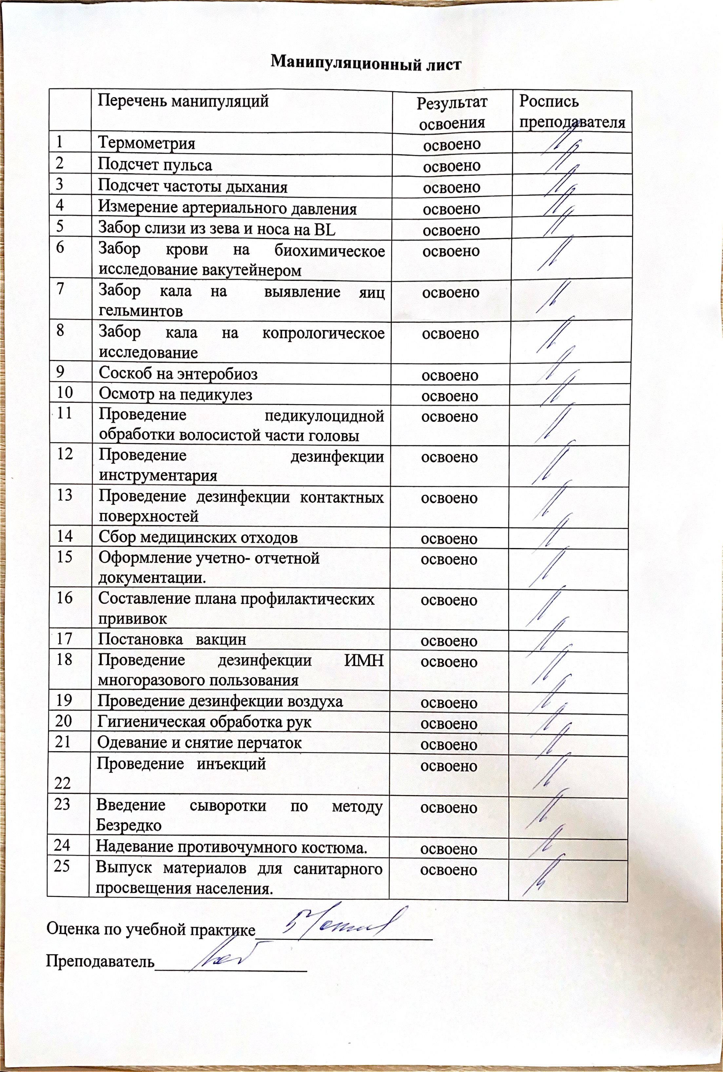

Текстовой отчет
Самооценка по результатам учебной практики

При прохождении учебной практики мною самостоятельно были проведены: Теоретическое изучение материала по предложенным темам, решали и разбирали предложенные ситуационные задачи. Заполняли направления на различные виды исследования, заполняли учётно – отчётную документацию. Разрабатывали материалы для санитарно – просветительной работы с населением. Изучали алгоритмы манипуляций : термометрия, подсчёт пульса, артериального давления, частоты дыхания, забор слизи из зева и носа на BL,забор крови на биохимическое исследование вакутейнером, забор кала на бактериологическое и копрологическое исследование, соскоб на энтеробиоз, осмотр на педикулёз, проведение педикулоцидной обработки волосистой части головы, проведение дезинфекции инструментария, дезинфекция контактных поверхностей, воздуха, ИМН, сбор медицинских отходов, постановка вакцин и проведение гигиенической обработки рук, одевание и снятие перчаток, проведение внутримышечной и внутривенной инъекций, надевание противочумного костюма.

Я хорошо овладел(ла) умениями : Измерение показателей АД, ЧДД, ЧСС,температуры тела, забор слизи из зева и носа на BL, забор кала на бактериологическое и копрологическое исследование, соскоб на энтеробиоз, осмотр на педикулёз, проведение педикулоцидной обработки, проведение дезинфекции контактных поверхностей, воздуха, сбор медицинских отходов, гигиеническая обработка рук, одевание и снятие перчаток.
Особенно понравилось при прохождении практики : Разбор и решение ситуационных задач, работа с учётно - отчётной документацией, составление памяток, заполнение направлений на разные виды исследования, проведение санитарно- просветительной работы с населением.
Недостаточно освоены : Освоено всё.

Замечания и предложения по прохождению практики : Нет

Студент Сверкунова Сверкунова Т.Д.
подпись расшифровка

